
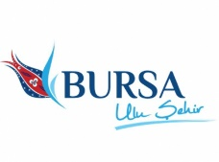
Sayı:
Konu: Hakediş

YILDIRIM MAL MÜDÜRLÜĞÜNE

İlgi: tarih ve sayılı yibf numaralı ( FİRMA İSMİ ) adına kayıtlı yapıya ait hakediş talebi hakkında.

Bursa ili, İnegöl ilçesi, Yeniceköy Mahallesi, ada, parselde inşa edilen yapının % seviyesine tekabül eden yapı denetim hizmet bedeline ait onaylı hakediş raporu, emanet hesabına yatırılan ödeme makbuzunun onaylı birer sureti ve tahakkuk bilgileri yazımız ekinde gönderilmiş olup, ödeme işleminin bu doğrultuda yapılmasını arz ederim.

Salih Ufkun TOKTAŞ
YENİCE OSB
Bölge Müdürü

